西南石油大学上机实验报告
课程 | 数据结构及算法 | 实验项目 | 二叉树的构造和遍历
专业班级 | 2017计科二班 | 学号 | 201731061426 | 姓名 | 龚涛
指导教师 | 朱小梅 | 实验日期 | 2018-6-4 | 成绩
一、实验目的
1、掌握二叉树链式存储的类型定义及实现。
2、掌握二叉树链式存储的基本操作（如二叉树创建、遍历等）的实现。
二、实验内容

1、二叉链表实现及遍历

1）创建测试工程
（1）启动VC++6.0，选择菜单“文件”－>“新建”；
（2）在打开的对话框中选中“工程”选项卡；
（3）选择工程类型“Win32 Console Application”；
（4）在“工程名称”处输入工程的名字lab5_学号姓名；（红色字部分替换为本人实际学号姓名）；
（5）在“位置”处点击按钮，选择工程存放的目录位置；
（6）按“确定”按钮，在出现的向导对话框中，选择“一个空工程”，按“完成”。
说明：完成以上步骤后，VC++6.0将在指定的目录位置下创建与工程名同名的目录（如c:\lab5_学号姓名）；该目录包含了测试工程的所有文件，其中lab5_学号姓名.dsw是工程文件，是工程的主文件。

2）二叉树链式实现
（1）按照以上步骤完成新建工程（lab5）后，选择菜单“文件”->“新建”；
（2）在打开的对话框中选中“文件”选项卡；
（3）选择文件类型“C++ Source File”；
（4）在“文件名”处输入程序文件的名字btree；
（5）按“确定”按钮，进入代码编写窗口。
说明：完成以上步骤后，VC++6.0将在工程的文件目录下创建顺序栈的实现源代码文件（btree.cpp）。
（6）输入以下参考程序代码段，仔细阅读程序注释，正确理解各函数的功能；
#include <stdlib.h>
#include <stdio.h>
typedef char BTElemType; //二叉树的数据元素类型
//二叉树结点类型
typedef struct BiTNode{
BTElemType data;
struct BiTNode *lchild, *rchild; /*左右孩子指针*/
}BiTNode, *BiTree;
//以下为二叉树链式存储结构的操作函数
//创建二叉树（先序遍历方式）
void createbt (BiTree &bt) {
//以下代码由学生编写
//按先序输入二叉树结点值，递归创建二叉链表。当输入字符’#’时代表空。
//以上代码由学生编写
}
//结点访问
void visit(BiTree bt) {
printf("%5c", bt->data);
}
//先序遍历
void PreOrder(BiTree bt) {
if(bt!=NULL) {
visit(bt);
PreOrder(bt->lchild);
PreOrder(bt->rchild);
}
}
//中序遍历
void InOrder(BiTree bt) {
//以下代码由学生编写
//按中序递归访问二叉树结点值并显示
//以上代码由学生编写
}
//后序遍历
void PostOrder(BiTree bt) {
//以下代码由学生编写
//按后序递归访问二叉树结点值并显示
//以上代码由学生编写
}

3）测试二叉树基本操作
（1）输入主函数(main)代码；
//主程序示例
void main(void) {
BiTree t;
printf("请先序输入二叉树各结点值（用'#'表示当前结点值为空):\n");
createbt(t);
printf("\n二叉树先序遍历结果为:\n");
PreOrder(t);
printf("\n二叉树中序遍历结果为:\n");;
InOrder(t);
printf("\n二叉树后序遍历结果为:\n");
PostOrder(t);
printf("\n");
}
（2）完成先序创建二叉链表函数createbt的编写（参见教材P131页算法6.4，用特殊字符“#”表示当前结点为空）；
代码：void createbt (BiTree &bt) {
//以下代码由学生编写
//按先序输入二叉树结点值，递归创建二叉链表。当输入字符'#'时代表空。
BTElemType ch;
scanf("%c", &ch);
if(ch=='#')
bt = NULL;
else
{
if(!(bt = (BiTNode *)malloc(sizeof(BiTNode))))
exit(0);
bt->data = ch;
createbt(bt->lchild);
createbt(bt->rchild);
}
//以上代码由学生编写
}
（3）完成二叉树中序遍历函数inorder的编写（参考先序遍历函数preorder）；
代码：void InOrder(BiTree bt) {
//以下代码由学生编写
//按中序递归访问二叉树结点值并显示
if(bt!=NULL) {
InOrder(bt->lchild);
visit(bt);
InOrder(bt->rchild);
}
//以上代码由学生编写
}
（4）完成二叉树后序遍历函数postorder的编写（参考先序遍历函数preorder）；
代码：void PostOrder(BiTree bt) {
//以下代码由学生编写
//按后序递归访问二叉树结点值并显示
if(bt!=NULL) {
PostOrder(bt->lchild);
PostOrder(bt->rchild);
visit(bt);
}
//以上代码由学生编写
}
（5）创建如下二叉树的二叉链表，执行程序测试二叉树遍历操作，记录执行结果；
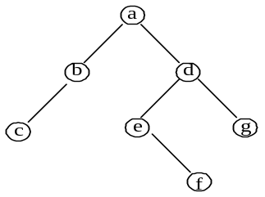
运行结果：
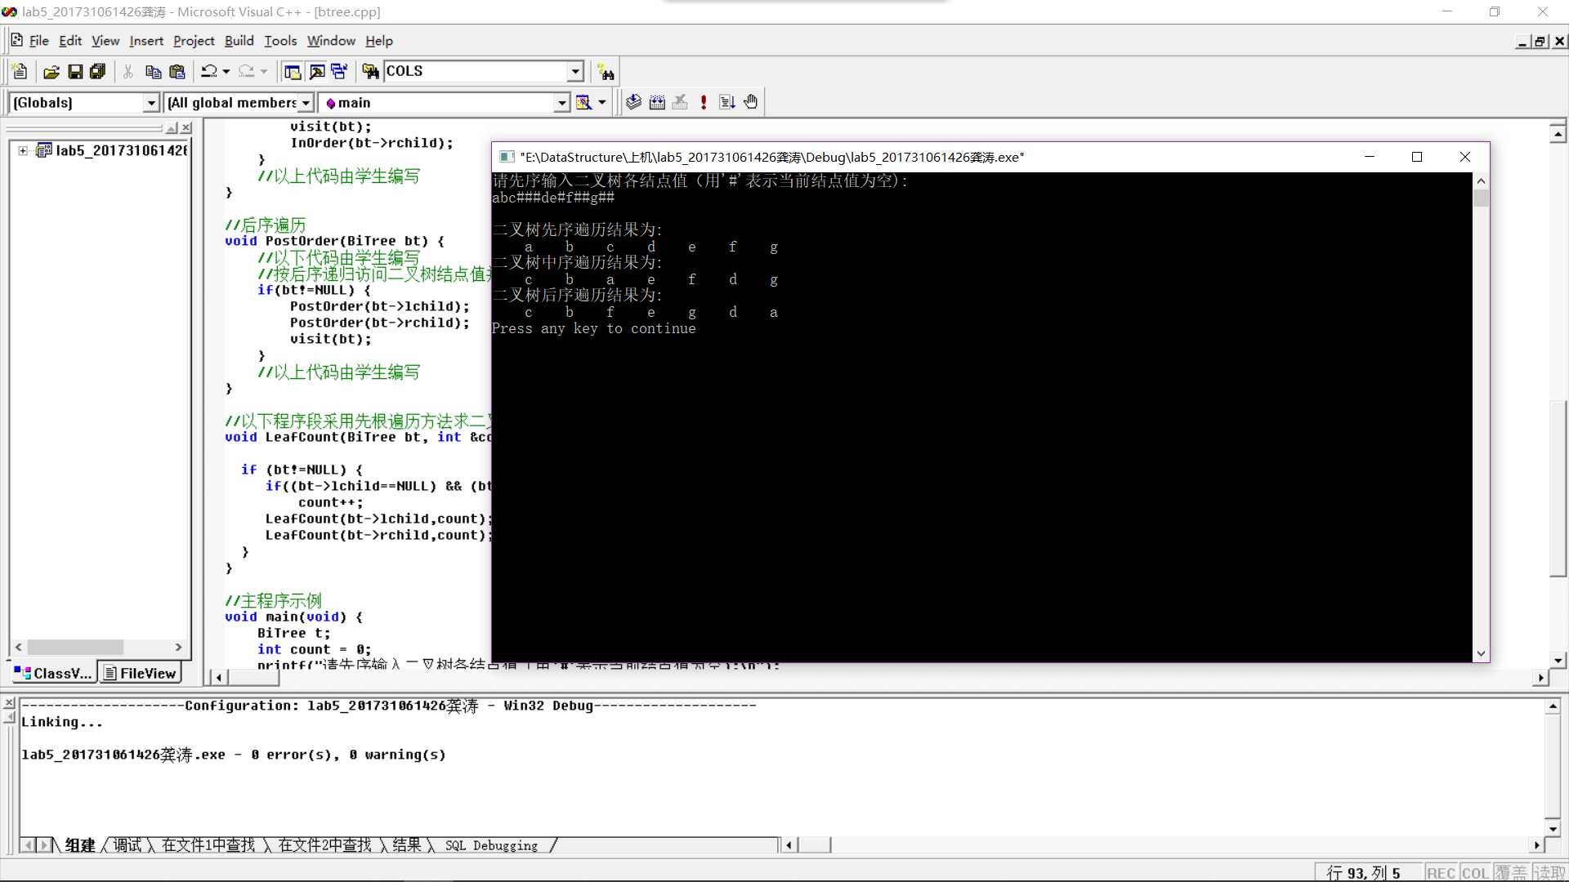

2、二叉树计数程序实现
以上面的二叉树链式实现为基础，完成以下任务：
（1）编写二叉树结点个数的计算函数Count，以上图二叉树为例执行并记录结果；
代码：
//求二叉树结点总数//
int Count(BiTree bt)
{
if(bt==NULL)
return 0;
else
return Count(bt->lchild) + Count(bt->rchild) + 1;
}
运行结果：
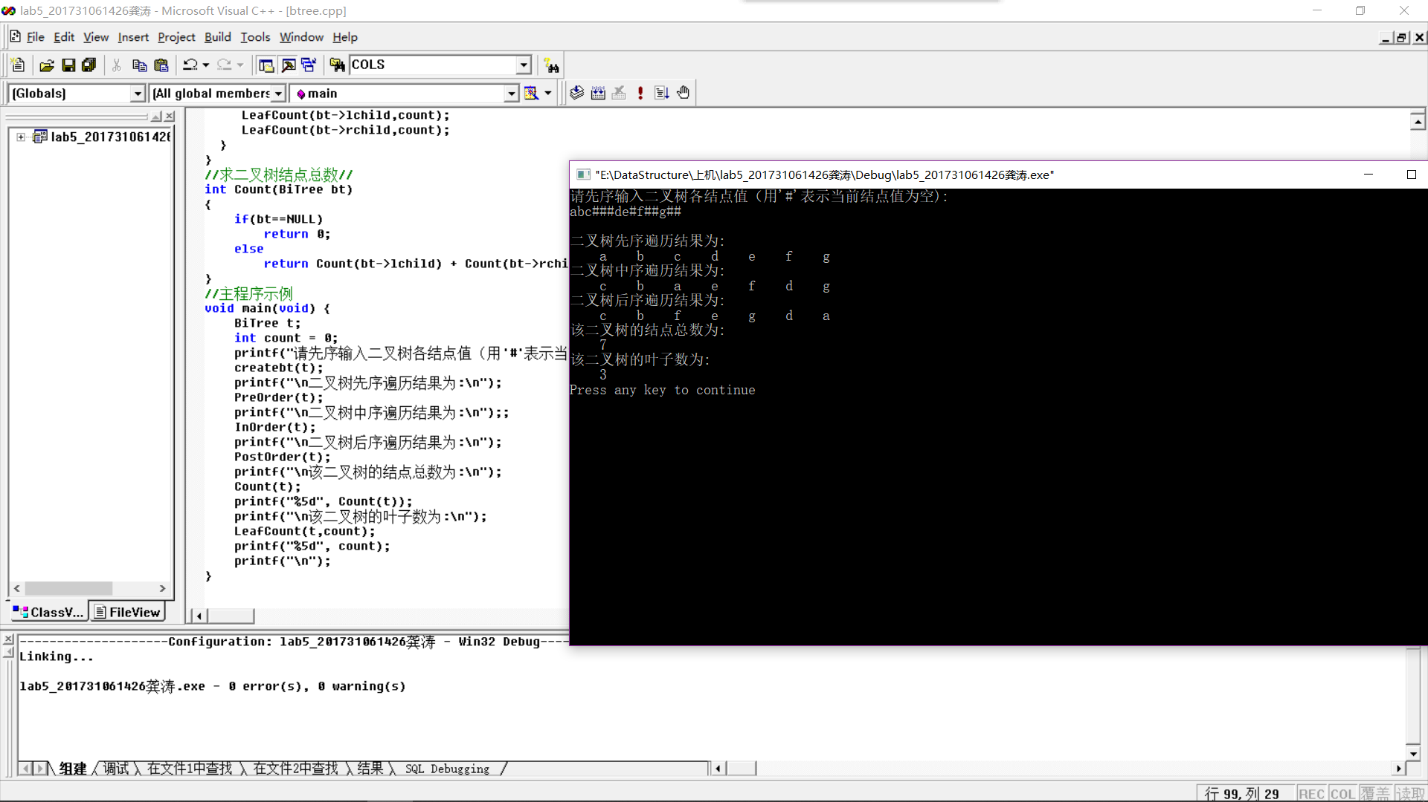
（2）编写二叉树叶子个数的计算函数LeafCount，以上图二叉树为例执行并记录结果。
代码：
//以下程序段采用先根遍历方法求二叉树的叶子数
void LeafCount(BiTree bt, int &count) { /*根指针为bt，假定叶子数 count 的初值 = 0 */

if (bt!=NULL) {
if((bt->lchild==NULL) && (bt->rchild==NULL))
count++;
LeafCount(bt->lchild,count);
LeafCount(bt->rchild,count);
}
}
运行结果：
三、实验总结
列出实验中出现的问题
实验中出现函数调用错误，经过编译调试后找到了错误，最终正确运行！

